Management
- Devoir surveillé de synthèse –

Inventée en 1920 par le confiseur Hans Riegel, Haribo est une marque de confiserie allemande. La marque de confiserie tient son nom de son inventeur et de sa ville d’origine : HAns RIegel BOnn.
Son premier best-seller fut l’Ours d’Or, un bonbon gélifié en forme d’ourson. Le siège social du groupe est situé à Bonn, en Allemagne.
HARIBO est actuellement présent dans plus de 120 pays ! HARIBO possède 16 sites de production répartis dans le monde entier et emploie plus de 7 000 personnes qui ont toutes pour objectif de régaler les consommateurs grâce à des produits d’une qualité irréprochable.
La marque ne se contente pas de gérer les produits qui ont fait son succès : la gamme de produits s’enrichit sans cesse de nouvelles confiseries pour toujours mieux répondre aux attentes des consommateurs. Un autre ingrédient vient s’ajouter à la recette du succès planétaire de l’entreprise : développer des confiseries tout spécialement adaptées au goût et aux préférences des différents pays.
Pour croître, la marque de confiserie allemande n’a sollicité aucune aide extérieure et elle reste l’entière propriété de la famille fondatrice. Chaque année, elle réalise un chiffre d’affaires compris entre 1,5 et 2 milliards d’euros, ce qui en fait un des leaders mondiaux et le numéro un de la vente de confiseries gélifiées en Europe, avec un peu plus de 350 000 tonnes par an.
La société Haribo France est la filiale la plus importante du groupe Haribo. Dans un souci de croissance externe, Haribo a racheté les marques Maoam, Zan, BärenSchmidt et Dulcia.

À l'aide de vos connaissances et des annexes, vous analyserez la situation de management en répondant aux questions suivantes :

- Repérer les éléments caractéristiques de l'organisation HARIBO.
- Relever les compétences et les ressources de l’entreprise HARIBO, et en déduire la/les avantage(s) concurrentiel(s).
- Relever des éléments du diagnostic externe de HARIBO.
- Identifier le problème de management auquel a été confrontée HARIBO.
- Présenter les options stratégiques retenues par HARIBO pour répondre à ce problème et montrer qu’elles relèvent du management stratégique.
- Expliquer comment ces décisions s’inscrivent dans une démarche de responsabilité sociétale de l’entreprise (RSE).
- Montrer que la démarche RSE mise en œuvre par l’organisation contribue à la réalisation de sa finalité économique.

Annexe 1 : Haribo, son fonctionnement et ses atouts
Annexe 2 : Le marché de la confiserie
Annexe 3 : Quelques chiffres …
Annexe 4 : Haribo s’essouffle ?
Annexe 5 : La performance de l’entreprise Haribo
Annexe 6 : La responsabilité sociale et environnement de l’entreprise Haribo

Annexe 1 : Haribo, son fonctionnement et ses atouts

Notre position de leader du segment des gommes de fruits et des bonbons à la réglisse entraîne une responsabilité correspondante. Chez HARIBO, nous appelons cela la responsabilité d’entreprise. Nous dressons la carte des domaines-clés pour servir de modèle de notre responsabilité. Le modèle de responsabilité d’entreprise de HARIBO met la priorité sur quatre domaines :

Notre succès repose sur la motivation et la qualification de nos collaborateurs. Depuis 1920, HARIBO s’attache à créer des emplois de qualité et à long terme. HARIBO offre un environnement de travail riche et stimulant aux perspectives durables. Nos employés jouissent également de la culture toute particulière d'une entreprise familiale internationale. Nous développons notre entreprise de manière à créer des emplois durables.

Nous accordons donc une attention toute particulière à la formation et à la formation continue. La société : Pour nous, la société n’est pas qu’un don à une bonne cause. Elle constitue l’environnement de vie de nos partenaires dans lequel nous agissons en tant qu’entreprise. La société est donc directement liée à notre activité. Notre processus de production entraîne une responsabilité envers l’environnement. Notre principal objectif est de maintenir notre empreinte écologique aussi faible que possible. Pour assumer cette responsabilité, nous avons à cœur de proposer des produits sûrs et de grande qualité. Au centre de nos préoccupations : La qualité, une information transparente et un dialogue ouvert avec nos consommateurs.

La philosophie de HARIBO « La qualité avant tout » fait partie intégrante de nos valeurs. L'excellence commence lors du développement de produits et de l'utilisation de matières premières irréprochables qui font l'objet d'analyses en laboratoire régulières et de contrôle lors de l'entrée des marchandises avant d'être transformées. Nous poursuivons cette exigence de qualité en surveillant chaque étape du processus de production et en la soumettant à des contrôles stricts. Cela nous permet d'obtenir des produits extrêmement sûrs.

Tout au long de notre chaîne logistique jusqu'à notre service consommateurs, nous nous efforçons de maintenir une qualité de premier ordre. Pour le garantir, HARIBO a mis en place un système international précis de gestion de la qualité. Il se base sur les exigences légales de production alimentaire dont le respect est contrôlé régulièrement et de manière inopinée par les autorités responsables – par exemple l'application des principes d'analyse des risques et de surveillance des points critiques (HACCP). Mais nous allons encore plus loin. Chaque année, nous faisons certifier tous les sites de production HARIBO par des auditeurs indépendants et selon la norme de sécurité alimentaire FSSC 22000 reconnue à l'international.
https://www.haribo.com/fr

Annexe 2 : Le marché de la confiserie

Il existe une vingtaine de variétés de bonbons et plus de 600 différentes spécialités régionales en France : berlingot, calisson, praline, dragées, pâtes de fruits, etc. Les Français sont d’ailleurs de grands friands de confiserie et depuis ces dernières années, la tendance est aux produits réalisés avec des ingrédients 100 % d’origine naturelle.
Les occasions pour en déguster ne manquent pas : goûter d’anniversaire, à la fête foraine, au cinéma et pour beaucoup, c’est un péché mignon qui n’a pas besoin d’occasions particulières pour être consommé.

6,8 KILOS DE BONBONS CONSOMMÉS PAR SECONDE
Les Français sont de bons consommateurs de bonbons. Comptez 6,8 kilos de bonbons consommés par seconde soit près de 214 500 tonnes par an. Si ces chiffres sont déjà élevés, on reste de « petits joueurs » face aux pays comme la Suède qui en consomment près de 7 kg par seconde. Par personne, on en consomme 3,3 kg en France tandis qu’aux Royaume-Uni, ils en consomment au minimum 4,6 kg.

UN chiffre d’affaires DE 3,95 MILLIARDS D’EUROS
Le secteur de la confiserie (bonbons et sucettes, petites confiseries de sucre, confiserie de chocolat, gommes, etc.) a enregistré en mai 2021, un chiffre d’affaires de 3,95 milliards d’euros, soit une croissance de + 2,4 % en valeur et de + 3,2 % en volume par rapport à l’année précédente. Dans le segment du bio, les bonbons et sucettes bio ont enregistré un chiffre d’affaires de 5,7 millions d’euros soit un recul de - 0,2 %.

7 000 SALARIÉS DANS LE SECTEUR
Le secteur de la confiserie compte près de 90 entreprises, dont 70 PME réparties sur tout le territoire. Il emploie près de 7 000 salariés et contribue à l’essor de l’économie de la plupart des régions de France. 20 % de son chiffre d’affaires est à attribuer à l’export, notamment vers divers pays d’Europe, vers l’Amérique du Sud ainsi que l’Asie.

UN RECUL DE 5 %
Au premier trimestre 2021, la consommation de bonbons en France a enregistré un net recul de 5 %. Cependant, vers la moitié de l’année, la courbe repartait à la hausse avec une croissance globale de 1,3 % et pendant la période d’Halloween, les ventes ont explosé. Les professionnels du secteur ont pu ainsi écouler un maximum sur les six premiers mois et le dernier trimestre de l’année.

LA FRANCE EXPORTE 26 % DE SA PRODUCTION
La France exporte près de 26 % de sa production en volume en 2019. Les ventes à l’export concernent ainsi 38 011 tonnes de confiseries, notamment de fruits confits, de calissons, de pâtes d’amandes et de nougats. Cela représente un marché de près de 156 millions d’euros. Ce sont surtout les grands groupes internationaux qui l’occupent même si les PME luttent pour avoir aussi leurs parts.

15 % POUR LE SUCRE
En 2020, les entreprises spécialisées dans la fabrication de confiseries traditionnelles ont eu de la difficulté à reprendre leur activité. Outre les délais d’approvisionnement qui ont été rallongés, ils ont dû faire face à la flambée des prix des matières premières : +15 % pour la pulpe de fruit, +15 % pour le sucre et le prix des cartons ont augmenté de 30 %.

30 % À 40 % MOINS DE SUCRE
Si les bonbons bio font fureur, c’est parce que leur composition est exempte de tous produits chimiques et qu’ils contiennent 30 à 40 % moins de sucre par rapport aux bonbons classiques. Carambar va notamment lancer 25 innovations dans le domaine, dont 17 qui profiteront de l’allégation « naturalité ».
https://modelesdebusinessplan.com/blogs/infos/secteur-confiserie-chiffres

Annexe 3 : Quelques chiffres

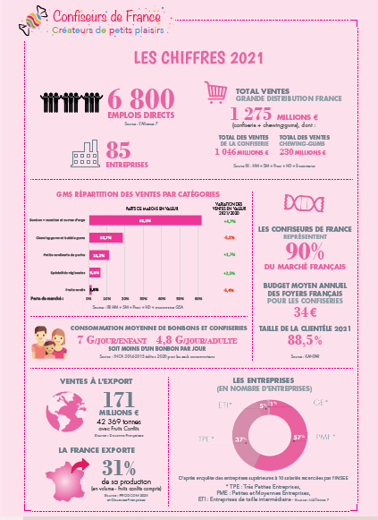
https://www.confiseursdefrance.fr/le-secteur-en-quelques-chiffres/
Annexe 4 : Haribo s’essouffle ?

Le groupe s’est ainsi lancé sur le chemin du développement par le biais d’un dynamisme accru.

Nous pouvons noter une politique d’innovation continue répondant à une demande toujours plus friande de nouveautés. Celle-ci se retrouve aussi bien dans les outils de production que dans les concepts produits eux-mêmes (sticks lèvres, nouvelles textures et formes…).

Par le biais de ces innovations, Haribo a décidé d’impulser une politique de différenciation avec des produits toujours plus poussés ainsi que des matières, des goûts, des couleurs originales. Ses choix stratégiques lui procurent désormais le statut de leader sur le marché de la confiserie.

Cependant, du fait de son niveau d’expérience et de résultat importants, le groupe parvient à faire face à l’agressivité de pénétration du marché par les concurrents qui copient les produits-phare de la marque du petit garçon à la salopette rouge.

Pour les années à venir, nous projetons d’améliorer nos volumes et nos parts de marchés tout en développant l’image de marque du produit et la satisfaction auprès des clients (objectifs qualitatifs). Il serait également bon d’améliorer la rentabilité de nos produits. Afin de pourvoir à la bonne réalisation de nos objectifs, la conquête de nouveaux marchés ainsi que les différentes intégrations au niveau du processus de production participeraient à leurs bonnes mises en place. De plus, il serait judicieux d’accroître nos exportations face à une demande étrangère de plus en plus importante.

https://www.marketing-etudiant.fr/exposes/h/haribo-plan-action-strategique.php

Annexe 5 : La performance de Haribo

Afin de toujours répondre à ses envies de croissance, Haribo s’est lancé très tôt dans la diversification (dès 1971). De part cette stratégie de différenciation avec la sortie constante de nouveauté (nouvelles matières, nouvelles couleurs …), nous arrivons à maintenir notre position face à nos concurrents agressifs sur le marché et en position de suiveur. Ainsi, elle va développer la fabrication de pains d’épice, sortant de son métier traditionnel. Ses multiples acquisitions et fusions vont alimenter la croissance de la « machine » Haribo (acquisition à 70% de la marque britannique Dunhill).

Toujours dans la même optique, Haribo a développé un programme de licencing visant à étendre sa notoriété à travers des collections « spéciales » (habillement, lignes de chaussures avec bottes et baskets Haribo fabriquées par Humeau Beaupréau.

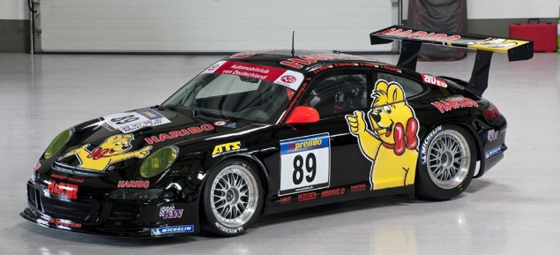
Afin de perfectionner sa notoriété internationale, cette marque d’origine allemande réalise d’une part de nombreuses opérations sponsoring s’attachant une image festive et sportive (JO, Coupe du Monde 2002 de Freestyle, Tour de France…). D’autre part, Haribo a su développer de nombreuses actions de partenariat afin de s’assurer une notoriété de plus en plus grandissante (Club Med, Mac Donald’s, Nissan …).
Un développement des ventes et une croissance stimulées tout au long de l’année au moyen de promotion (tant les professionnels que le grand public) et actions publicitaires.

Cette stratégie d’innovation constante permet de rester en avant sur ce marché très concurrentiel où la communication est devenue un outil décisif.
https://www.marketing-etudiant.fr/exposes/h/haribo-plan-action-strategique.php

Annexe 6 : La responsabilité sociale et environnement de l’entreprise Haribo

Notre nom HARIBO symbolise la joie et le plaisir de la gourmandise chez les grands et les petits. Notre réussite repose sur des normes de qualité extrêmement élevées sur la confiance croissante que nous accordent nos clients. Nous avons une responsabilité toute particulière envers eux, et envers nos employés.
Depuis notre fondation en 1920, nous façonnons notre avenir de manière responsable. HARIBO finance soi-même sa croissance, notre entreprise est complètement indépendante. Notre développement et notre succès ne se mesurent pas en trimestres, mais en générations.

HARIBO apprécie les relations à long terme. En effet, une relation professionnelle ne se crée pas en un jour. Chez HARIBO, la confiance est notre priorité, surtout lorsqu’il s’agit de nos employés. Nous leur laissons donc toute liberté de décision. Nos relations passent inévitablement par la confiance.

HARIBO se démarque par sa volonté de trouver des solutions durables. Les solutions durables sont celles qui résistent aux contraintes de la pratique.

Notre exigence de qualité sans compromis pour nos produits régit chacun de nos actes. « La qualité avant tout ».
Les défis écologiques et environnementaux sont de plus en plus importants. Pourtant, la pérennité de l’environnement est une condition préalable essentielle au développement durable. C’est pourquoi HARIBO attache une importance particulière à la responsabilité environnementale. Pour nous, cela concerne avant tout la question des emballages.

Les emballages alimentaires doivent avant tout protéger ce qu'ils contiennent. Ils sont régis par de strictes exigences légales (notamment le règlement CE n° 1935/2004 pour l'UE).

HARIBO accorde une attention toute particulière à ses emballages. En règle générale, nous utilisons un seul matériau d'emballage (mono-matériau), le polypropylène (PP). Ce plastique est en principe facilement recyclable, dans la mesure où des structures et processus d'élimination appropriés sont mis en place et respectés. Les matériaux composites, plus compliqués à recycler, et les emballages multiples font figure d'exception chez HARIBO. Aujourd'hui, 90 % des emballages HARIBO sont certifiés recyclables par le célèbre institut cyclos-HTP.

En 2019, nous avons réalisé notre propre étude sur le rapport de poids entre le contenu et l'emballage des 100 confiseries et snacks les plus vendus en Allemagne en nous basant sur un contenu de 1000 grammes. Résultat : les cinq produits HARIBO de l'étude ont tous occupé les premières places grâce à leur faible volume d'emballage. Nos produits ont également obtenu un bon score en termes de recyclabilité de l'emballage. Les cinq produits HARIBO listés étaient recyclables à 100 %.

Nous nous efforçons d’améliorer en permanence nos emballages. Pour ce faire, nous adoptons trois approches principales :
- Réduction des emballages
- Augmentation de la recyclabilité (ou « Conception du recyclage »)
- Matériaux alternatifs

L’opportunité d’utiliser des emballages en papier ou en plastique écologique est aussi sujette à débats que la question des matières plastiques écologiques, biodégradables ou compostables dans son ensemble.

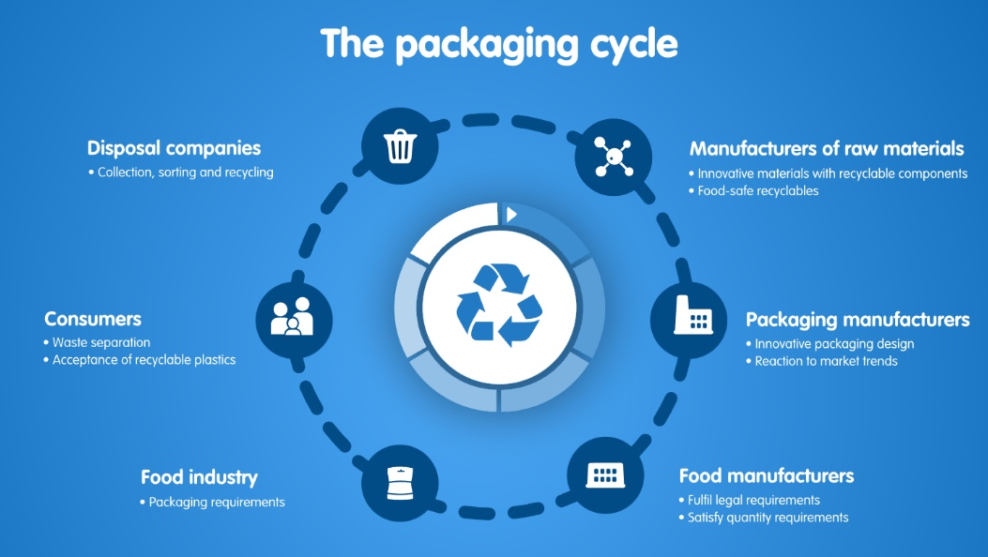
Nous continuons toutefois à suivre avec attention les développements de la technologie dans ce domaine et nous examinons en permanence les applications potentielles pour les mettre à l’essai si les perspectives de succès sont suffisantes.

Notre travail est le reflet de notre regard attentif, de notre ouverture et de notre curiosité. Nos produits nous procurent du plaisir à nous-mêmes. C’est là l’essentiel, car HARIBO souhaite continuer à défendre ce que les consommateurs du monde entier apprécient chez nous.
https://www.haribo.com/fr

